**דני דנון**

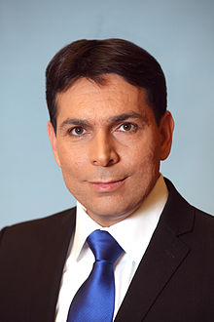

|  |
| --- |
| תפקידים קודמים |
|  |

**2009-2015** - דני דנון כחבר כנסת. הוא כיהן כסגן יו"ר הכנסת ה -18, כיו"ר ועדת זכויות הילד, ובין היתר כחבר ועדת העבודה, הרווחה והבריאות, בית, חוקה, משפט וצדק, החוץ והביטחון, ועדת החינוך, התרבות והספורט, ועלייה, הקליטה והתפוצות, וכן על הוועדה למעמד האישה והשוויון בין המינים וועדת זכויות הילד.

**2013-2014** - דני דנון כיהן כסגן שר הביטחון.

**2015** - מונה לשר המדע, הטכנולוגיה והחלל.

**2015-2019**- הוא הנציג הקבוע של ישראל לאו"ם.

|  |
| --- |
| השכלה |
|  |

-B.A ביחסים בינלאומיים, F.I.U. (בהצטיינות בהצטיינות).

- M.A. מדיניות ציבורית ומנהל ציבורי מהאוניברסיטה העברית בירושלים.

הוא למד בבית הספר למשפטים של האוניברסיטה העברית בירושלים.

|  |
| --- |
| מידה אישי |

-הוא נשוי ואב לשלושה.

-דני דנון נולד בישראל בשנת 1971. הוא סיים את שירותו בצה"ל בדרגת סגן ושימש כמפקד כללי של מתנדבת מרבה.